Söderbergabladet
Oktober 2023

Pågående arbete i föreningen

- Höststädning
Stort tack till alla er som deltog under städdagen den 14 oktober. Så fint det blir och så snabbt det går när vi är många som hjälps åt! Efter städningen i cykelrummen blev det några cyklar kvar som inte verkar ha någon ägare. Det är en vuxencykel, en juniorcykel och en barncykel samt några små sparkcyklar. Om någon av dessa är dina, kontakta styrelsen.

- Nya stadgar
Den 18 oktober hölls en extrastämma där beslut fattades att anta nya stadgar i föreningen. De nya stadgarna publiceras på hemsidan inom kort.

- Städning av garaget
Den 26 oktober utfördes garagestädning. Styrelsen vill återigen uppmärksamma alla medlemmar med garageplats på att det inte är tillåtet att förvara saker på- eller i närheten av din parkeringsplats. Garaget är utformat för att förvara fordon. Vätskor, däck och annat som förvaras i garaget utgör en brandrisk.

- Bygget vid sjukhuset
Styrelsen för en kontinuerlig dialog med byggansvarig om att oljud ska dämpas. Under helger ska arbete inte påbörjas före klockan 08.00. Om det uppmärksammas att så ändå sker, meddela styrelsen via mail. Månadsbrev från Vectura kommer hädanefter att publiceras på skärmarna så att alla medlemmar kan ta del av informationen.

Ekonomi

- Höjd elskatt
Regeringen har beslutat att höja elskatten med 9,2% eller 4,5 öre per kwh inklusive moms. Vid en förbrukning på 2000 kwh på ett år handlar det om en skattehöjning på ca 90 kr på årsbasis från och med 2024. Detta påverkar kostnaderna för den egna lägenhetens elkostnader såväl som kostnaderna för vår gemensamma elförbrukning.

Fastighetsförvaltare samt ekonomisk förvaltare
Kontaktuppgifter och inloggningslänkar till våra förvaltare, Fasteko och ViRedo hittar du på hemsidan, soderberga.se under ”föreningen”

Frågor till styrelsen
Alla typer av frågor och förfrågningar som rör din bostad och som behöver någon form av godkännande eller tillstånd skickas via mejl till styrelsen@soderberga.se Styrelsen hanterar dessa på våra styrelsemöten.

Söderbergabladet
Nästa Söderbergabladet kommer i november, efter nästa styrelsemöte.
Medlemmar som vill prata med styrelsen är välkomna att mejla styrelsen@soderberga.se och ange sitt ärende så ser vi till att finnas på plats i styrelserummet innan mötet.

Alla medlemmar tillönskas en fin november månad!

Hälsningar,
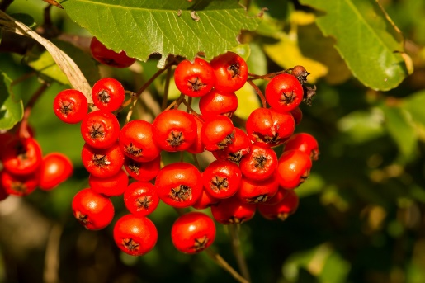
Styrelsen

